**CSS. HOJA DE EJERCICIOS Nº12**

**LA CASA**

A partir del código html proporcionado en el documento **“casa.html”**, introduce las modificaciones y los estilos necesarios para conseguir un resultado lo más parecido posible al de la imagen adjunta.

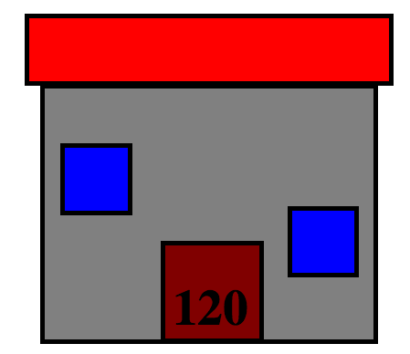

A tener en cuenta:

* Todos los divs están posicionados de forma **absoluta** y constan de un **borde negro de 3px**, además de un **padding de 5 px**.
* ¿Cuál será el tamaño del div 'casa'?
* Alinear el **tejado** con la casa, haciendo que coincidan el borde inferior del tejado con el borde superior de la casa. Para ello, deberá alterarse el estilo del div 'tejado'.
* El **tejado** deberá estar centrado en la casa. Para ello deberá alterarse el estilo del div 'tejado'.
* Definir una **puerta** de 50px de alto y 50px de ancho de color marrón y que quede centrada en la casa.
* Definir una **ventana** para cada una de las 2 plantas de la casa (30px x 30px).

El código HTML definitivo sería el siguiente:

***<div id="h1" class="casa">  
 <div class="tejado" />  
 <div class="puerta"><h1>120</h1></div>  
 <div class="ventana"></div>  
 <div class="ventana2"></div>  
</div>***